МЕСЯЧНИК ПОЖИЛЫХ ЛЮДЕЙ В Б. БЕРЕЗНИКАХ
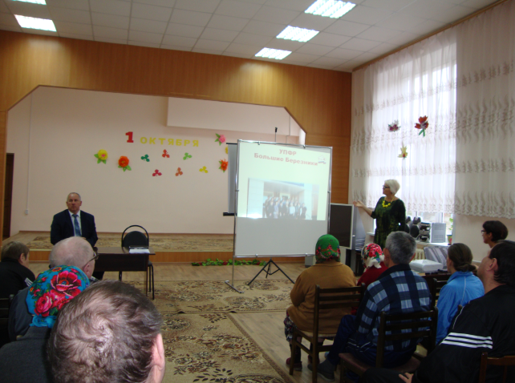 Ежегодно в октябре в районе проводится месячник пожилых людей. Эта осень не стала исключением. ГУ-УПФР в Большеберезниковском муниципальном районе разработало план мероприятий на весь месяц. В плане и встречи с пенсионерами, и презентации . Одна из встреч состоялась 10 октября с проживающими пенсионерами в ГБСУ СОССЗН «Большеберезниковский дом интернат для престарелых и инвалидов. Начальник Управления О.Я.Белокосова поздравила всех присутствующих и рассказала, что Пенсионный фонд выступает одним из главных государственных институтов страны для пожилых граждан, обеспечивая им различные виды пенсионных и социальных выплат. Чтобы граждане пожилого возраст могли своевременно получить положенные им выплаты Пенсионный фонд ежегодно стремится улучшать качество обслуживания ,переводит наиболее востребованные услуги в электронный формат, чтобы сделать их более доступными для граждан.
В настоящее время нашими услугами можно воспользоваться через ЕСИА.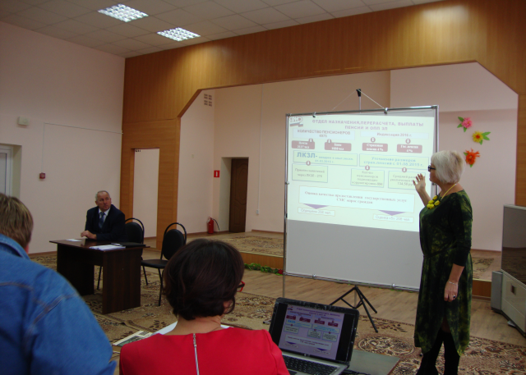
Ольга Яковлевна, в личных беседах с проживающими ответила на волнующие их вопросы.


